ЗАТВЕРДЖЕНО:
рішення виконавчого комітету Срібнянської селищної ради
16 вересня 2022 № 123

ПАСПОРТ
автобусного маршруту
(програма ”Шкільний автобус”)
№ 1
Підвезення учнів до Срібнянської ЗОШ І-ІІІ ст.
з сіл Довгалівка, Гриціївка, Олексинці, Никонівка,

Паспорт розроблений станом на 01.09.2022 р.

Смт. Срібне

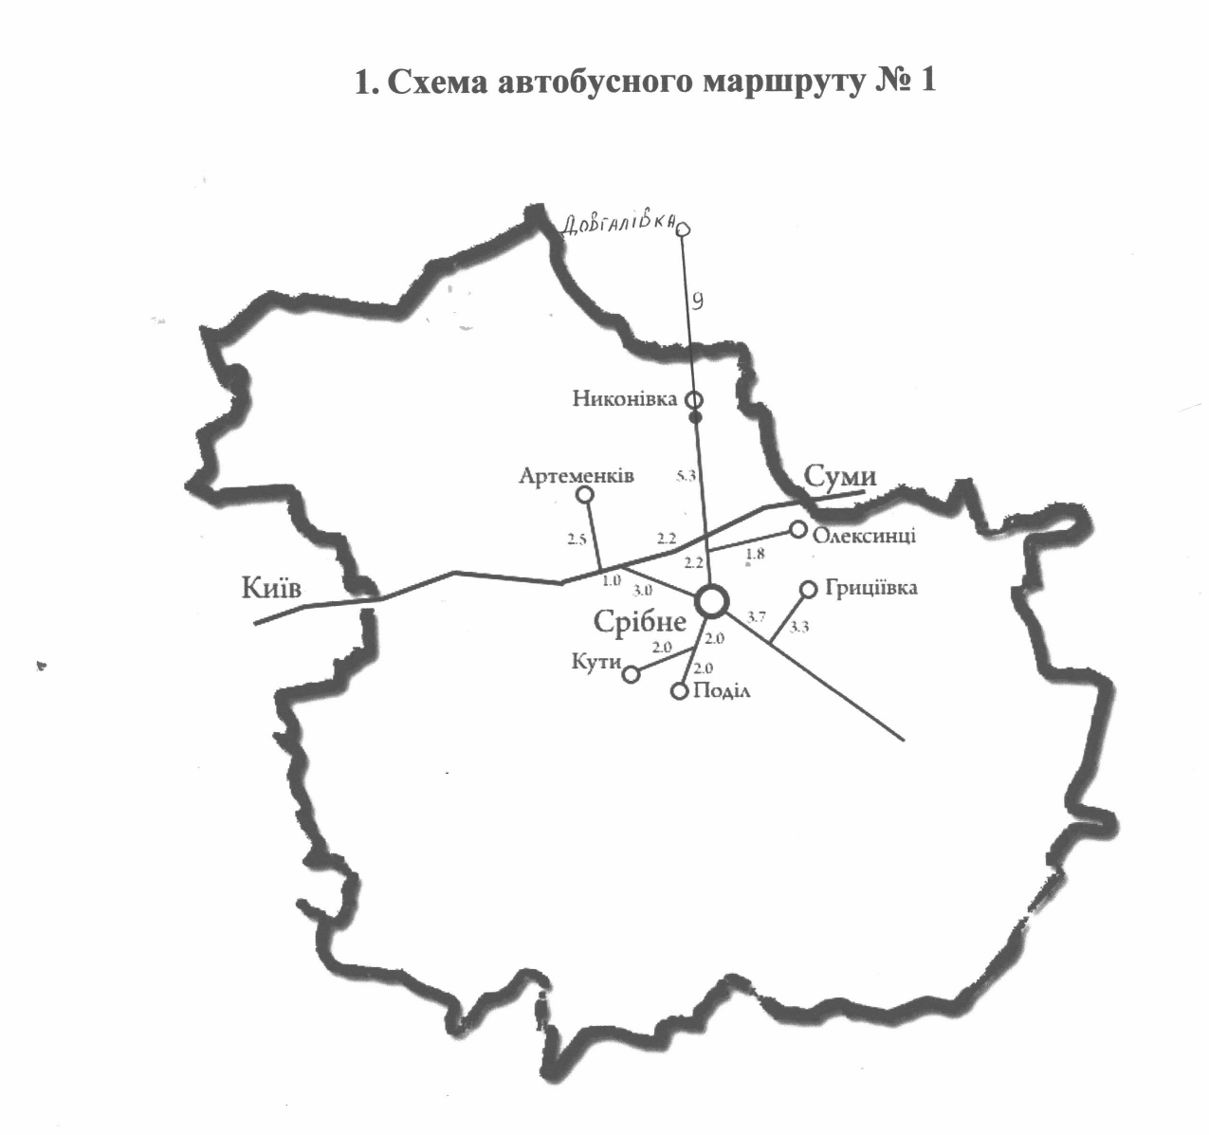

2. Характеристика маршруту № 1

Найменування показників | Кількісні показники
Довжина маршруту в прямому напрямку, км | 50
Довжина маршруту в зворотньому напрямку, км | 50
Тривалість рейсу в прямому напрямку, год. хв. | 1 год. 50 хв.
Тривалість рейсу в зворотному напрямку, год.хв. | 1 год. 50 хв.
Експлуатаційна швидкість, км/год. | 60 км/год
Кількість зупинок (од.) | 14
Довжина нульового пробігу, км. | 2 км

3. Розклад руху автобуса

Прямий рейс |  |  |  | Назви зупинок | Зворотній рейс
При-буття, год.хв. | Стоян-ка, хв. | Від-прав-лення, год.хв. | Відстань між зупин-ками, км |  | Відстань між зупин-ками, км | При-буття, год.хв. | Стоян-ка, хв. | Від-прав-лення, год.хв.
 |  |  |  | Гараж
 | 1 | 6-30 | 0.5 | Срібне
7-10 | 1 | 7-11 | 14,5 | Довгалівка
7-20 | 1 | 7-21 | 9 | Никонівка
7-40 | 1 | 7-41 | 7,5 | Олексинці
7-50 | 1 | 7-51 | 4,0 | Срібне
8-05 | 1 | 8-06 | 7,0 | Гриціївка
8-20 | 1 |  | 7,0 | Срібне
 |  |  | 0,5 | Гараж
 |  |  | 50,0
 |  |  |  | Гараж
 |  |  |  | Срібне | 0.5 |  | 1 | 14-40
 |  |  |  | Гриціївка | 7,0 | 14-55 | 1 | 14-51
 |  |  |  | Срібне | 7,0 | 15-00 | 1 | 15-01
 |  |  |  | Олексинці | 4,0 | 15-20 | 1 | 15-21
 |  |  |  | Никонівка | 7,5 | 15-40 | 1 | 15-41
 |  |  |  | Довгалівка | 9 | 16-00 | 1 | 16-01
 |  |  |  | Срібне | 14,5 | 16-40 | 1
 |  |  |  | Гараж | 0,5
 |  |  |  |  | 50,0
4. Зміни на маршруті

Характер змін | Термін дії змін |  | Причина введення змін | Підпис
 | Початок | закінчення

5. Висновок за результатами пробного виїзду по маршруту
№ 1
Дорожні умови відповідають (не відповідають) безпечному перевезенню.

Комісія в складі:

Голова комісії – начальник відділу освіти,
сім’ї, молоді та спорту В.М. Никоненко

Члени комісії:
Головний спеціаліст з охорони праці
відділу освіти, сім’ї, молоді та спорту В.М.Петренко

Механік відділу освіти, сім’ї, молоді та спорту О.О.Койдик

